Детский исследовательский проект
на тему:
«За красивой улыбкой»

Подготовила воспитанница
подготовительной группы
Мардыева Дарина
Руководитель
Сафина Эльвира Мукатдасовна

У меня есть мечта, когда я вырасту, хочу стать стоматологом. Но у стоматолога у самой должны быть здоровые и красивые зубы. Именно поэтому я поставила перед собой цель: получить информацию о зубах и уходе за ними.
Задачи:
- Узнать, почему болят зубы?
- Узнать, какие продукты вредные, а какие полезные для зубов.
- Узнать, как правильно ухаживать за зубами.
Гипотеза: Нужно ли регулярно ухаживать за зубами, чтобы сохранить их здоровыми.
Первый вопрос, на который я стала искать ответ, звучит так: Почему болят зубы? От воспитателя я узнала, что у человека 20 молочных зубов и 32 постоянных. Они защищены эмалью, которая придает зубам красивый блеск. Эмаль зуба – это самая прочная ткань. Она предохраняет зубы от повреждений и заболеваний. Но эмаль со временем разрушается. Отчего она может разрушиться?
Мы провели с воспитателем 1 эксперимент.
Взяли яйцо, половину которого обработали зубной пастой. Затем опустили яйцо в лимонную кислоту. Через несколько дней посмотрели: половина яйца, необработанная зубной пастой разрушилась. У половины яйца, обработанной зубной пастой скорлупа стала чуть тоньше, но сохранилась.

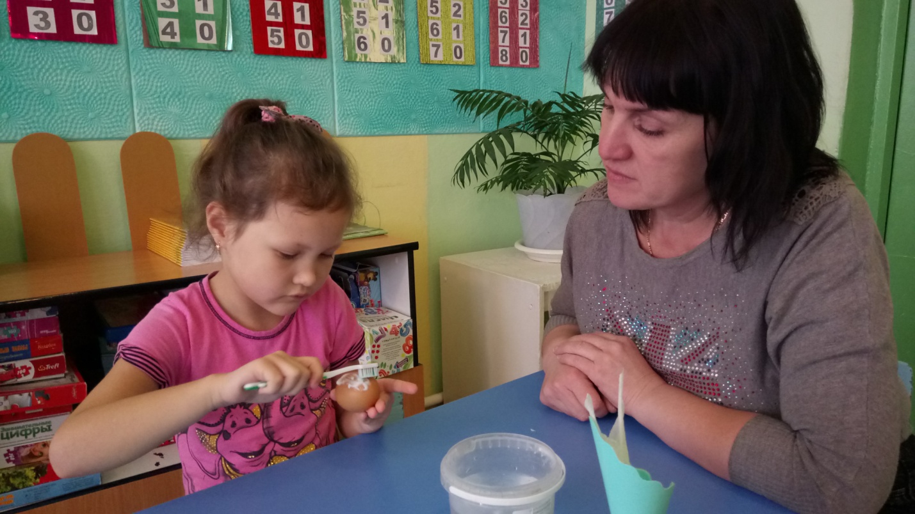

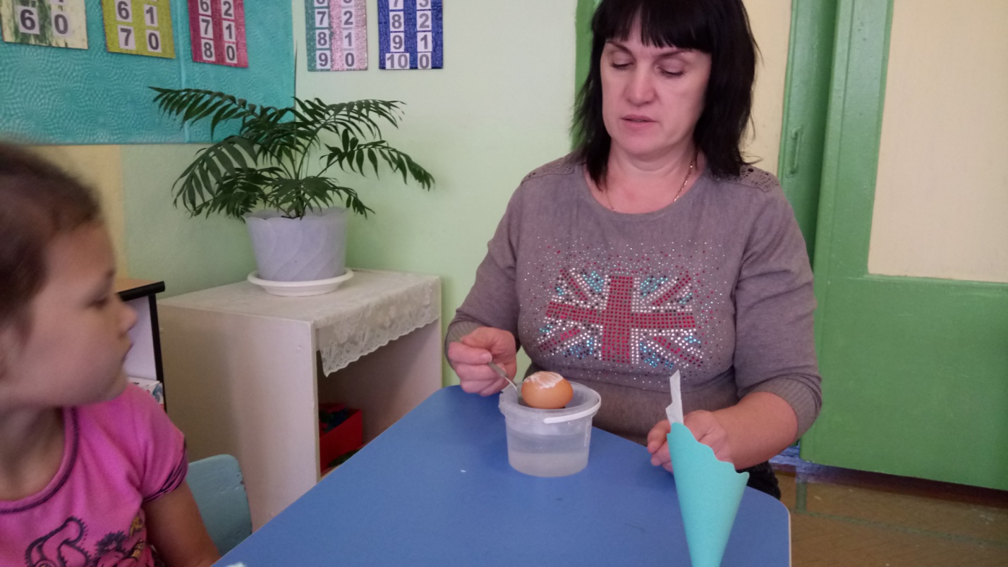

Вывод: Эмаль – разрушается под воздействием остатков пищи и вредных веществ. Зубная паста, содержащая фтор, укрепляет эмаль.
Еще я узнала, что есть болезнь, которая называется кариес. Кариес – это разрушение и гниение зуба. Он возникает из-за:
-не соблюдение гигиены полости рта;
-зубного налета и микробов.
Для того, чтобы не было кариеса, нужно регулярно чистить зубы и ходить к стоматологу.

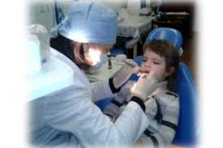

Следующий вопрос, которым я задалась, был: Какие продукты полезные, а какие вредные для зубов. Мы нашли много информации в книгах, в интернете. Из этих источников я узнала, что полезные продукты это:
-фрукты;
-овощи;
-молочные продукты;
-рыба;
-зелень и др.
Вредные продукты это:
-газированные напитки;
-сладости;
-чипсы, кириешки и др.
Я провела 2 эксперимент:
Взяла яйцо и поместила его в кока-колу. Через несколько дней скорлупа яйца треснула, а затем совсем разрушилась.

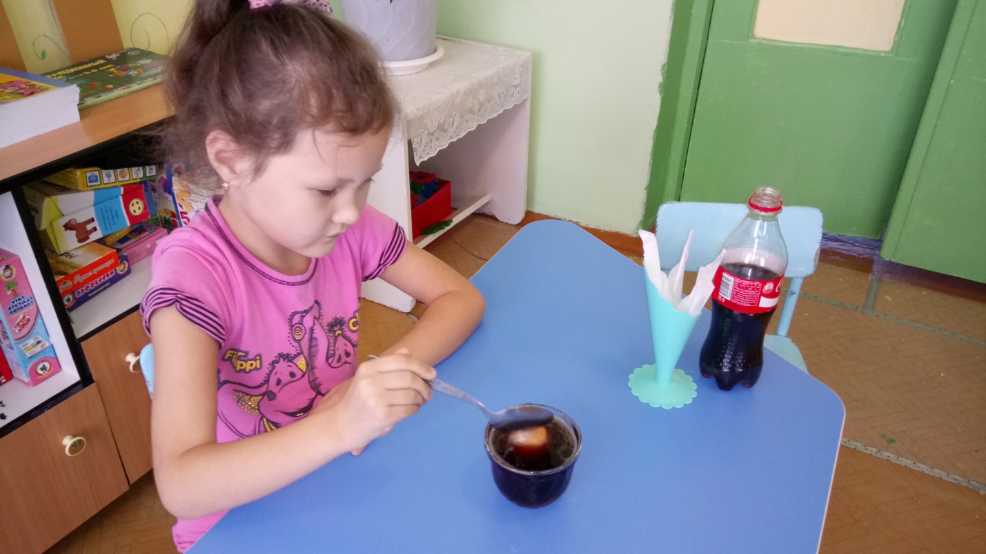
Вывод: Вредные продукты разрушают зуб.
На вопрос как правильно чистить зубы я обратилась к медсестре детского сада. Она объяснила мне, что:
-чистить нужно 2 раза в день;
- менять щетку хотя бы 1 раз в два месяца;
- зубную пасту выдавливать на всю длину щетки;
-у зубов необходимо чистить как внутреннюю поверхность, так и внешнюю.
Мы провели эксперимент 3 эксперимент.
Взяли стакан с чистой водой. Я почистила зубы сухой щеткой и помыла щетку в стакане с водой. Вода стала мутной.
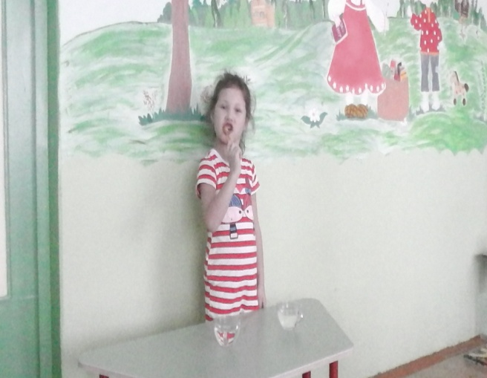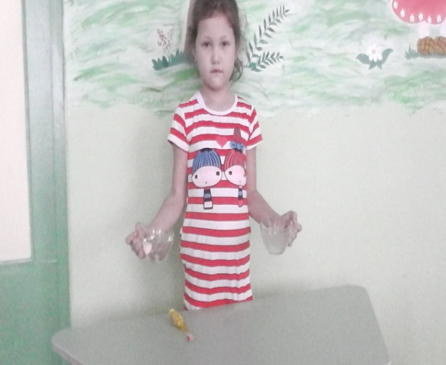
Вывод: Между зубов остается пища.
4 эксперимент.
Поднимаем кисть руки вверх – представляем, что это зубы, между пальцами вкладываем небольшие кусочки бумаги – это остатки пищи, двигаем щеткой справа налево, бумага не удалилась, а если сверху вниз удаляется.
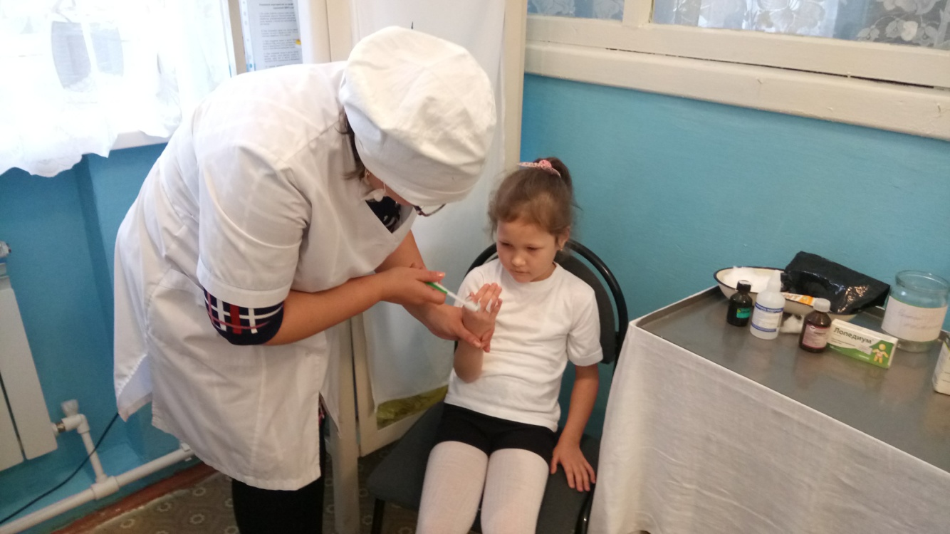
Вывод. Зубной щеткой хорошо чистить все промежутки между зубами, после такой чистки зубам не страшны микробы.
Вывод:
Проведя ряд экспериментов, изучив литературу, я поняла, что регулярно ухаживая за зубами можно сохранить их здоровыми. И тогда улыбка будет вот такая.
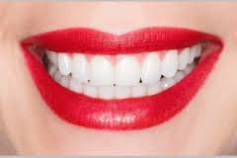

Дома с мамой мы изготовили иллюстрированную книгу - альбом «Как сохранить здоровые зубы»

